福建信息职业技术学院教案
第 9 号
课程名称 | 物联网应用开发 | 授课日期 |  | 2025-10-29
班 级 | 物联网2232 | 课堂类型 |  | 一体化
教 材 | 《开源鸿蒙（OpenHarmony）移动应用开发》
章节名称 | 第二章 鸿蒙应用页面开发  任务1 登录页面布局分析（三）
目的要求 | - 掌握资源引用类型的使用  - 掌握状态变量@State的使用  - 掌握渲染控制的使用
学情分析 | 学生已掌握基本的物联网概论知识、物联网安装调试知识与物联网云平台知识，具有面向对象编程基础。
重 难 点  分 析 | 重点：渲染控制  难点：渲染控制
信息化应用方法 | 网络教学平台、视频、课件等在校内鸿蒙应用开发实训室开展现场教学，通过项目任务驱动进行混合式教学；
思政元素  融合设计 | 思政元素 |  | 融入方式
 | 工匠精神 |  | 在教学过程中培育学生的面向对象编程思维、操作规范严谨。
作业布置 | 学习通练习
参考资料 | 1、《移动端应用开发（OpenHarmony）》课件、微课与工单视频；  2、OpenHarmony官方指导手册与教程

教学  环节 | 教学  内容 | 教师活动 | 学生活动 | 设计意图
课前 | 预习  30min | 准备好学生自主学习的资源。 | 了解鸿蒙官网上的UI学习资源； | 课前让学生复习相关教学内容，提高课堂教学效率，让学生更好的理解授课内容。
 |  | 备课：欢迎页面与登录页面的知识储备。 | 预习欢迎页面与登录页面的知识储备
课中 | 课程介绍（5min） | 回顾上次课的内容，提问学生；  1.复习Image组件和Button组件 | 互动并回答问题。 | 复习上节课的内容
 | 知识储备  （40min） | 1.资源引用类型  Resource是资源引用类型，用于设置组件属性的值。推荐优先使用Resource类型，将资源文件（字符串、图片、音频等）统一存放于resources目录下，便于开发者统一维护。同时系统可以根据当前配置加载合适的资源，例如，开发者可以根据屏幕尺寸呈现不同的布局效果，或根据语言设置提供不同的字符串。  例如下面的这段代码，直接在代码中写入了字符串和数字这样的硬编码。  - Button('登录', { type: ButtonType.Capsule, stateEffect: true })  - .width(300)  - .height(40)  - .fontSize(16)  - .fontWeight(FontWeight.Medium)  - .backgroundColor('#007DFF')  我们可以将这些硬编码写到entry/src/main/resources下的资源文件中  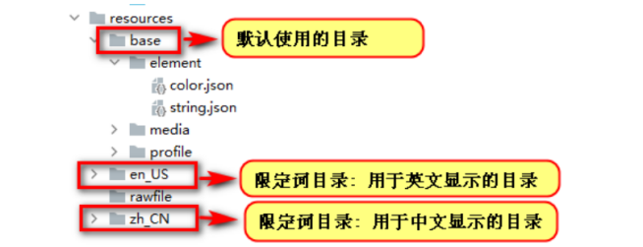  在float.json中定义Button的宽高和字体大小（文件默认没有，可创建）。  在color.json中定义Button的背景颜色。  然后在Button组件通过“$r('app.type.name')”的形式引用应用资源。app代表应用内resources目录中定义的资源；type代表资源类型（或资源的存放位置），可以取“color”、“float”、“string”、“plural”、“media”；name代表资源命名，由开发者定义资源时确定。  2.状态变量@State  @State装饰的变量是组件内部的状态数据，当这些状态数据被修改时，将会调用所在组件的build方法进行UI刷新。  @State状态数据具有以下特征：  支持多种类型数据：支持class、number、boolean、string强类型数据的值类型和引用类型，以及这些强类型构成的数组，即Array<class>、Array<string>、Array<boolean>、Array<number>。不支持object和any。  支持多实例：组件不同实例的内部状态数据独立。  内部私有：标记为@State的属性是私有变量，只能在组件内访问。  需要本地初始化：必须为所有@State变量分配初始值，变量未初始化可能导致未定义的框架异常行为。  创建自定义组件时支持通过状态变量名设置初始值：在创建组件实例时，可以通过变量名显式指定@State状态变量的初始值。  3.渲染控制  a)条件控制  使用if/else进行条件渲染。  说明  if/else条件语句可以使用状态变量，并且在更新场景下必须使用状态变量。  使用if/else可以使子组件的渲染依赖条件语句。  必须在容器组件内使用。  某些容器组件限制子组件的类型或数量，将if/else用于这些组件内时，这些限制将同样应用于if/else语句内创建的组件。例如，Grid容器组件的子组件仅支持GridItem组件，在Grid内使用if/else时，则if/else语句内也仅允许使用GridItem组件。  if/else语句的每个分支都包含一个构建UI的描述，此类描述中必须创建一个或多个子组件。在初始渲染时，if语句会执行其中的一个分支并将生成的子组件添加到if/else的父组件中。  每当if或else if条件语句中使用的状态变量发生变化时，条件渲染都会更新并重新进行条件评估，如果条件分支发生了变化，这意味着需要构建另一个条件分支，此时框架将：  删除所有以前渲染的（早期分支的）组件。  执行分支的UI描述，将生成的子组件添加到其父组件中。  b）循环控制  通过循环渲染（ForEach）从数组中获取数据，并为每个数据项创建相应的组件，可减少代码复杂度。  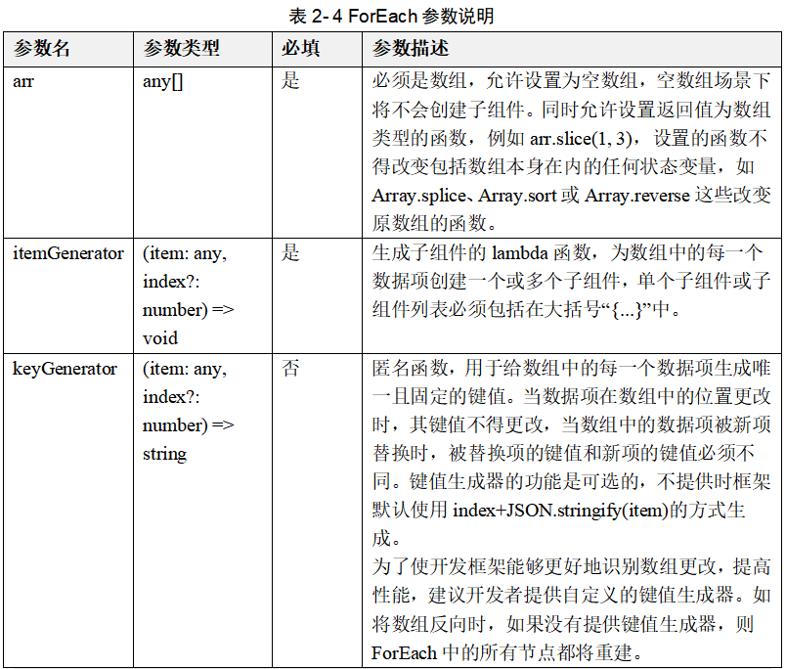  ForEach必须在容器组件内使用。  生成的子组件应当是允许包含在ForEach父容器组件中的子组件。  允许子组件生成器函数中包含if/else条件渲染。  键值生成器必须针对每个数据生成唯一的值，如果键值相同，将导致键值相同的UI组件被框架忽略，从而无法在父容器内显示。  itemGenerator函数的调用顺序不一定和数组中的数据项相同，在开发过程中不要假设itemGenerator和keyGenerator函数是否执行及其执行顺序。 | 掌握状态变量@State的使用  掌握渲染控制的使用  （做笔记） | 掌握状态变量@State的使用，意味着开发者需要理解如何在组件中定义和管理状态数据，以及如何响应状态变化来更新UI。状态变量的使用是响应式编程的核心，它允许组件根据内部状态的变化自动更新界面，而无需手动操作DOM。在实际开发中，开发者需要为@State变量分配合适的初始值，并在组件的生命周期内适时更新这些值，以反映用户交互或其他事件的影响。  掌握渲染控制的使用，则要求开发者熟悉如何根据不同的条件和数据集合来动态渲染UI组件。条件控制允许开发者根据状态变量的值来决定是否渲染某个组件，或者渲染哪个组件，这在实现如模态对话框、加载指示器等场景时非常有用。循环控制则使得开发者能够高效地渲染列表或集合数据，通过ForEach循环，可以为集合中的每个元素创建对应的UI组件，这不仅简化了代码，也提高了渲染效率。  在做笔记时，开发者应当记录下@State变量的定义和使用规则，以及如何在实际项目中应用条件控制和循环控制来处理不同的渲染场景。通过实践和复习这些关键点，开发者可以更好地掌握组件状态管理和动态UI渲染的技巧，从而编写出更加高效和响应式的代码。
 | 任务实施  （40min） | 讲解任务要完成的工单注意事项。提交的平台。  监督学生完成任务，填写任务工单。 |  | 1.提高学生软件应用操作能力；  2.提高学生分析和解决问题能力。
 | 任务总结  （5min） | 总结工单结果。 | 检查工单是否有提交。 | 进一步强化学生理论联系实际和解决问题的能力
作业 |  | 学习通练习
课后 |  | 教师将 PPT、实验指导等教材资源上传到学习平台，汇总电子学习档案，要求及时复习巩固。 | 学生登录学习平台查看学习进度，查缺补漏。

